Наша профспілкова родина!
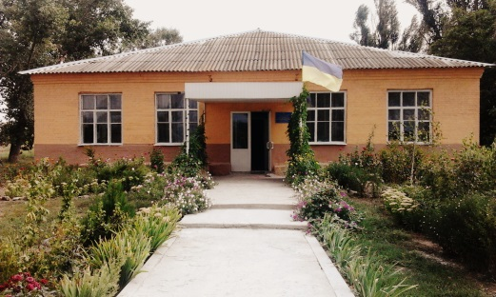
Черешнево-медовий Мелітопольський район розташований у південно-західній частині Запорізької області, на річці Молочній. На сьогоднішній день нараховують в ньому більше тридцять загальноосвітніх навчальних закладів. Серед них є маленька, ледь помітна, Промінівська ЗШ І-ІІІ ступенів, яка вперше привітно відкрила свої двері для малечі у жовтні 1962 року. Ніби теплий та світлий промінець справжнього сонечка, вона плекає та виховує дітей. У ній працює, хоч невеликий, але щирий та дружній колектив, а захищає їх трудові інтереси та права Промінівська первинна профспілкова організація.
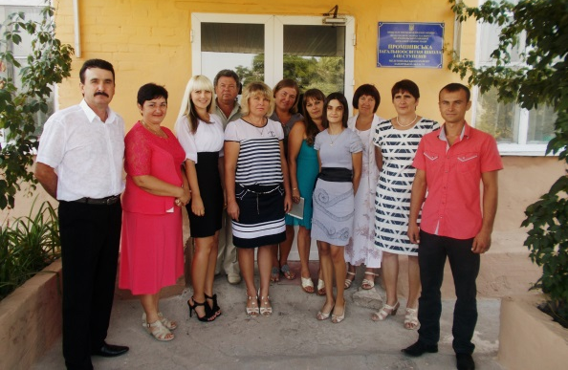
Зараз на її обліку перебуває 28 чоловік. В тому числі жінок - 17, чоловіків - 11, молоді до 35 років - 10, працюючих пенсіонерів - 2. Нашпрофспілковий колектив налічує 17 вчителів (з них: вчитель вищої категорії - 1, спеціаліст І категорії - 7, спеціаліст ІІ категорії - 2, спеціаліст - 7), вихователь дитсадка та 10 техпрацівників. Всі ми працюємо під керівництвом директора школи Федотової Анжели Володимирівни. Хоч вона і зайняла цю посаду нещодавно, лише з 2014 року, але ця людина цілком віддана своїй справі та захоплена своїм ділом. Анжела Володимирівна прикладає максимум зусиль для створення в нашому колективі товариської атмосфери, сприяє розкриттю творчих здібностей педагогів та учнів. Скрізь відчувається її турботлива рука. Тому працівникам і вихованцям затишно та комфортно у стінах рідного закладу.
Основна мета роботи профспілкової організації Промінівської ЗШ – захист трудових, соціально-економічних прав та інтересів працівників. Для цього у нашій профспілці було створено 7 постійно діючих комісій (комісія з питань організаційної роботи, комісія по захисту трудових соціально-економічних прав та інтересів членів профспілки, комісія з питань оздоровлення, комісії з питань культурно-масової та спортивно-туристичної роботи, комісія з охорони праці, комісія з інформаційного забезпечення та зв’язку зі ЗМІ), ревізійна комісія та комісія по трудовим спорам, які піклуються про дотримання норм і законів, згідно діючого законодавства і прийнятого колективного договору. 3
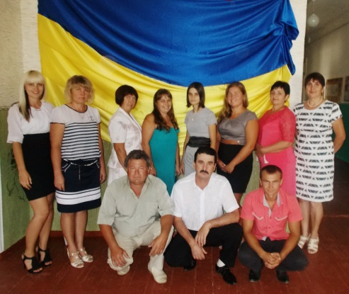
Плануючи свою роботу, профспілковий комітет, передусім враховує проблеми первинної організації закладу, визначає головні з них, та спільно з адміністрацією намічає шляхи вирішення складних проблем. Голова ПК – Бабаніна Н.Ю.- турбується про єдність всього колективу, який щорічно поповнюються новими членами. Допомагають їм досвідчені наставники, скеровуючи молодь у правильному напрямку.
Ми завжди беремо активну участь в районних змаганнях та заходах, тому не залишаємося без нагород: на січневих районних змаганнях з шахів та шашок команда Промінівської профспілки посіла – І та ІІ місце, і у травні 2015 року при підведенні підсумків з Тижня охорони праці – ІІ місце. Ці маленькі перемоги стимулюють наш колектив до більших злетів, тож на цьому ми зупинятись не плануємо.
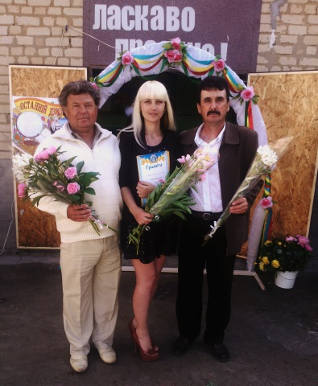
Душею нашого колективу є Корень Олександр Миколайович – вчитель фізичної культури, який у травні цього року святкував свій 55 ювілей. Під його керівництвом учні Промінівської ЗШ неодноразово ставали призерами районних та шкільних спортивних змагань.
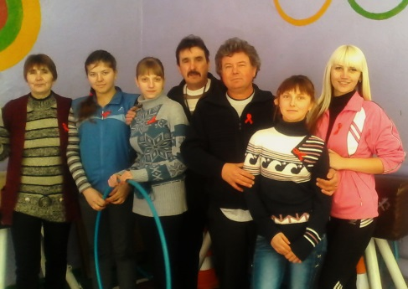
Всі члени профспілки вчасно проходять медогляд. За заявою вони отримують путівки на санітарно-курортне лікування або путівки на оздоровлення влітку в місті Бердянську та ПГТ Кирилівка. Щорічно оздоровлюються й діти членів профспілки. Завжди ми щиро вітаємо наших іменинників зі святом,також не забуваємо і за привітання непрацюючих пенсіонерів, разом з колективом зустрічаємо Новий рік, 8-ме березня, День вчителя. Вразі потреби членам профспілки надається матеріальна допомога.
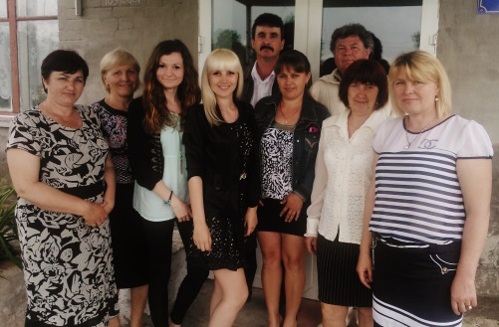
Ось такою є наша щоденна праця! Тож, хай в профспілковій родині завше буде панувати мир, злагода та творча наснага!

Заступник голови ППО
Промінівської ЗШ Вівчарук Н.А.
4
Дружні «Веселі старти»!
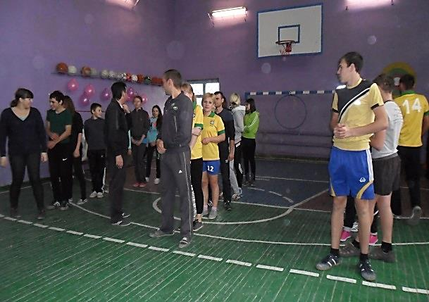
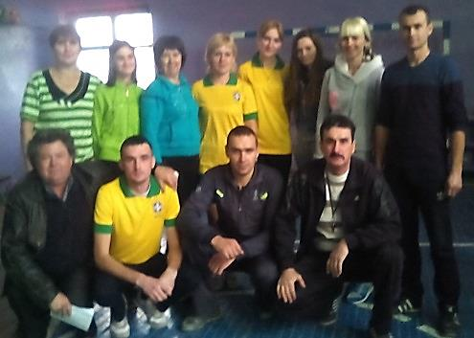
3 грудня 2015 року на базі Промінівської ЗШ І-ІІІ ступенів за сприянням профспілкового комітету відбулися спортивні змагання «Веселі старти». Які пройшли під гаслом: «Швидше! Сильніше! Вправніше!». Члени Промінівської та Яснівської профспілкової організації з задоволенням взяли в них активну участь, продемонструвавши вправність, спритність та кмітливість. Їхніми супротивниками були збірна команда дітей Яснівської ЗШ І-ІІІ ступенів - «Перчинки» та збірна команда дітей Промінівської ЗШ І-ІІІ ступенів - «Орля».Початок змагань ознаменувався представленням команд та їх девізів. З чим всі, без винятку, впоралися дуже вправно! Поринувши в естафету з головою, учасники випробували себе у швидкості реакцій і у вправності дій. Під час змагань команди продемонстрували всі свої спортивні вміння. Завдання були різноманітні: на швидкість подолання смуги перешкод, кидання баскетбольного м’яча в корзину, стрибки на скакалці, влучення в ціль тощо.
Діти та вчителі були у захваті від конкурсів, та з натхненням докладали всі свої сили на їх виконання. Члени профспілкових комітетів поринули у захоплююче змагання, і ніби враз перетворились в справжніх витривалих спортсменів. Глядачі теж не могли спокійно всидіти на місці, тому вони підтримували команди гучними оплесками та голосними криками. Чудовий настрій та дружня атмосфера супроводжували всіх протягом дня.
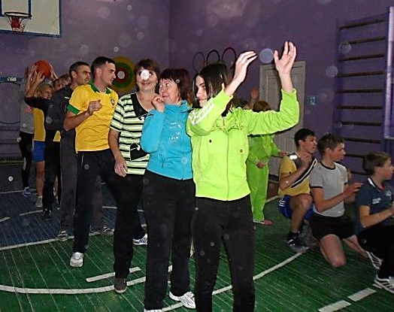
По закінченню змагань, справедливе журі оцінило отримані результати та визначило переможців. Перше місце в міжшкільних спортивних змаганнях посіла збірна команда Промінівської та Яснівської профспілкових організацій.
На далі ми плануємо ще неодноразово влаштовувати такі змагання за участі шкільних профспілок. Це, як ми вважаємо, не тільки зміцнить дружбу між нашими профспілковими організаціями!
Член Промінівської ППО Корень О.М.
Людина без хобі, ніби птах без крил!
Погодьтесь, сучасний шалений темп життя вимагає від людини повної самовіддачі. Робота чи навчання забирають весь наш час! Треба встигати відпочивати, але не тільки фізично, а й душевно, а саме цьому сприяє первинна профспілкова організація. Сприяє відпочинку улюблене заняття, тобто хобі. Адже ви щаслива людина, якщо маєте можливість займатися улюбленою справою, яка задовольняє потребу в самореалізації та забезпечує духовне зростання.
Кожен вчитель Промінівської школи – досвідчений педагог, відданий своїй справі та закоханий у свою працю. Окрім цього, наш колектив багатий на таланти.
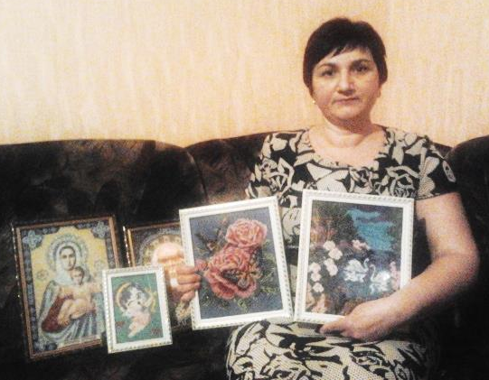
Покамєстова Ольга Михайлівна, вчитель хімії та біології - справжня майстриня. Поєднала вона в своїй душі розвинену фантазію, неймовірний талант та відточену майстерність. Оволоділа вона багатьма видами рукоділля. Вишивка хрестиком і бісером, в’язання спицями та гачком, модульне орігамі – все під силу цій чарівниці.
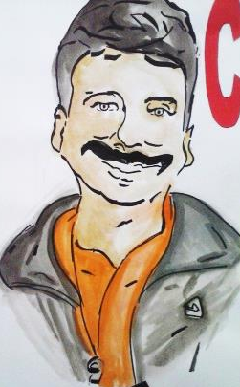
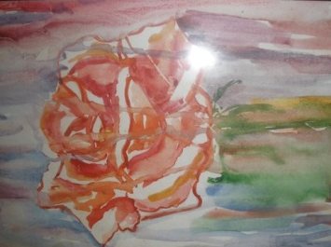
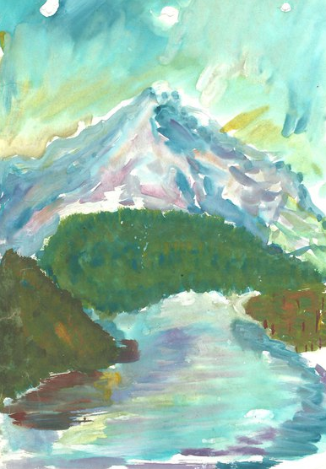
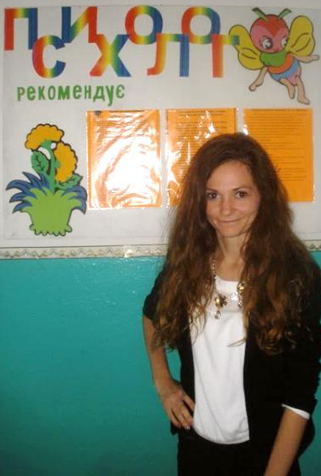
Неменше дивують око роботи вправної рукодільниці Пономаренко Дар’ї Олександрівни, шкільного психолога. Вражають вони всіх навкруги своєю красою, оригінальністю ідей та складністю виконання. Займається вона вишивкою картин з бісеру, виробами з фетру та малюванням картин аквареллю, ще чудово в неї виходять веселі шаржи.
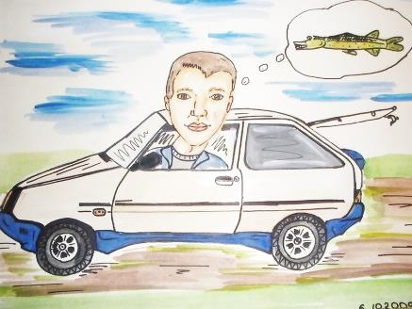

6
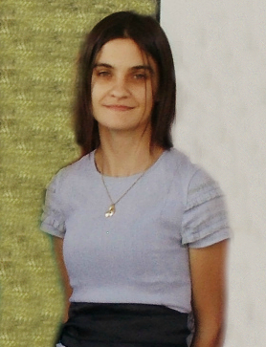
Наталія Сергіївна Вівчарук, вчитель молодших класів, теж не відстає від своїх колег та відрізняється неабияким талантом. Вона є знавцем з бісероплетіння та в’язання спицями. Всі її роботи - справжні витвори мистецтва.
Пишаємося ми Вами, любі вчителі! Ви – окраса нашої школи!
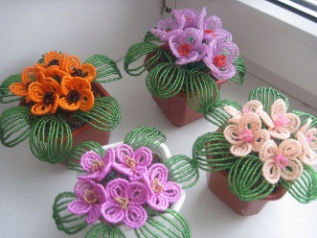
Тож, нехай кожен з Вас, як і наші шкільні таланти, зможе знайти собі справу до душі, поринувши в яку, вмить забудуться всі життєві тривоги!

Член Промінівської профспілкової організації Куренних О.І.

Вчитель – не професія, а стан душі!
Вчитель!..Його образ живе в серцях поряд з найдорожчими нам образами матерій батька, а іноді там займає і перше місце.
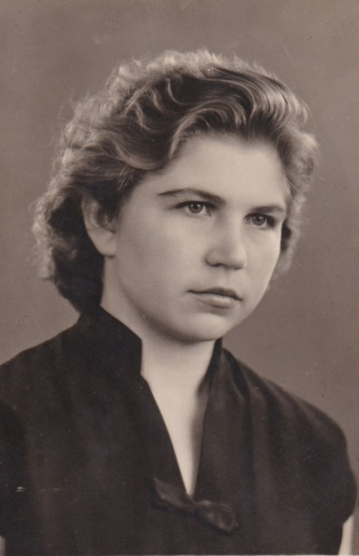
Безсумнівно, професія вчитель – одна із найбільш шанованих та творчих. Ця праця складна й не закінчується лунаючим дзвоником з уроку. Адже як уважний садівник доглядає молоді саджанці, плекаючи та зрощуючи їх, так і вчитель допомагає своїм учням тягнутися до світла знань, бо вони повинні зростати мудрими і творчими. Вчителювання - велике діло любові та терпимості. Так, відомий поет С.П. Соловейчик зазначав: «Він актор, але його глядачі і слухачі не аплодують йому. Він скульптор, але його роботи ніхто не бачив. Де ж йому взяти сили для щоденного натхнення? Тільки в собі самому, тільки у свідомості величі своєї справи».
Вчителювання вимагає повної самовіддачі, витрати розумових, фізичних та духовних сил. Педагог повинен бути тонким психологом, щоб вміти розпізнати найкращі якості своїх учнів, та допомогти їх розкриттю. Вчитель повинен вміти знайти індивідуальний підхід до дітей, бо коженз них має свій неперевершений та дивовижний талант від природи, який треба допомогти розкрити. Справжній вчитель не перестає протягом всього життя здобувати нові знання, адже його відмінними рисами є нестерпне бажання до саморозвитку та самовдосконалення. Не дарма кажуть: «Хороший вчитель, як свічка – він споживає сам, щоб освітити шлях іншим».
Саме такою є вчитель Промінівської ЗШ І-ІІІ ступенів Топалова Зоя Сергіївна. Вона – Вчитель з великої літери, приклад професійної майстерності і відданості улюбленій справі. Зуміла Зоя Сергіївна підібрати особливий ключик до кожного з своїх вихованців, даючи їм не тільки ґрунтовні знання, а й «виліпивши» з кожного з них Людину. Вона – талановита, відповідальна та працелюбна, має великий авторитет серед своїх колег і сотень вихованців. Просто не перерахувати всіх її талантів.
Народилася Зоя Сергіївна 23 січня 1936 року в місті Славута Вінницької області в родині військовослужбовця. Коли її батька, Коваленко Сергія Гордійовича, перевели до Запорізької області, родина осіла в селищі Терпіння. Їх сім’я була велика та дружня, крім неї ще в родині було двоє діток: сестра Валентина та брат Володимир.
Початкову та середню освіту Зоя Сергіївна отримала в Терпінівській школі, де і познайомилася з своїм майбутнім чоловіком. Після закінчення школи у 1954 році вона без вступних іспитів була зарахована до Дніпропетровського державного університету на фізико-математичний факультет, який закінчила в 1959 році. З цього ж року працювала в Терпінівській ЗШ І-ІІІ ступенів.
1961 року чоловіка Зої Сергіївни, після отримання вищої освіти, по роботі розподіляють до Кустанайської області. Молода родина з маленьким сином Євгенієм переїздить до Казахстану, де в 1962 році родина поповнюється народженням дочки Валентини. У 1963 сім’я переїздить до міста Мелітополь. Зоя Сергіївна починає викладати вищу математику в Мелітопольському педагогічному інституті. З 1969 – 1995 роки працює на кафедрі вищої математики, спочатку асистентом, потім старшим викладачем, а згодом посідає місце доцента. У 1995 році за сімейними обставинами йде з роботи. А з 1996 по 2006 рік працює в Промінівській ЗШ І-ІІІ ступенів, викладає математику, фізику, інформатику та астрономію. Зараз Зоя Сергіївна знов приєдналась до нашого педагогічного колективу, і вже другий рік викладає математику.
Для всіх своїх колег, членів Промінівської профспілки та оточуючих вона є і залишиться взірцем вчительської майстерності. Тож, давайте пам’ятати, що кращим знаряддям виховання є особа педагога, його приклад, здатний викликати наслідування.
Шановна, Зоє Сергіївно, зичимо вам міцного здоров’я та довголіття, благополуччя й творчого натхнення,ласкавих слів та вдячних учнів!
Голова профспілкової організації Промінівської ЗШ – Бабаніна Н.Ю.

